ASSUNTO :. INDICO PARA QUE O DEPARTAMENTO COMPETENTE, QUE SEJA REALIZADO CONSTRUÇÃO DE MURO NA EMEB VEREADORA TEREZINHA DA SILVA OLIVEIRA.

DESPACHO:.

SALA DAS SESSÕES ____/____/_____

PRESIDENTE DA MESA

INDICAÇÃO Nº , DE 2019

SENHOR PRESIDENTE,
SENHORES VEREADORES,

INDICO ao Exmo Senhor Prefeito Municipal para que o departamento competente, que seja realizado construção de muro na EMEB Vereadora Terezinha da Silva Oliveira.

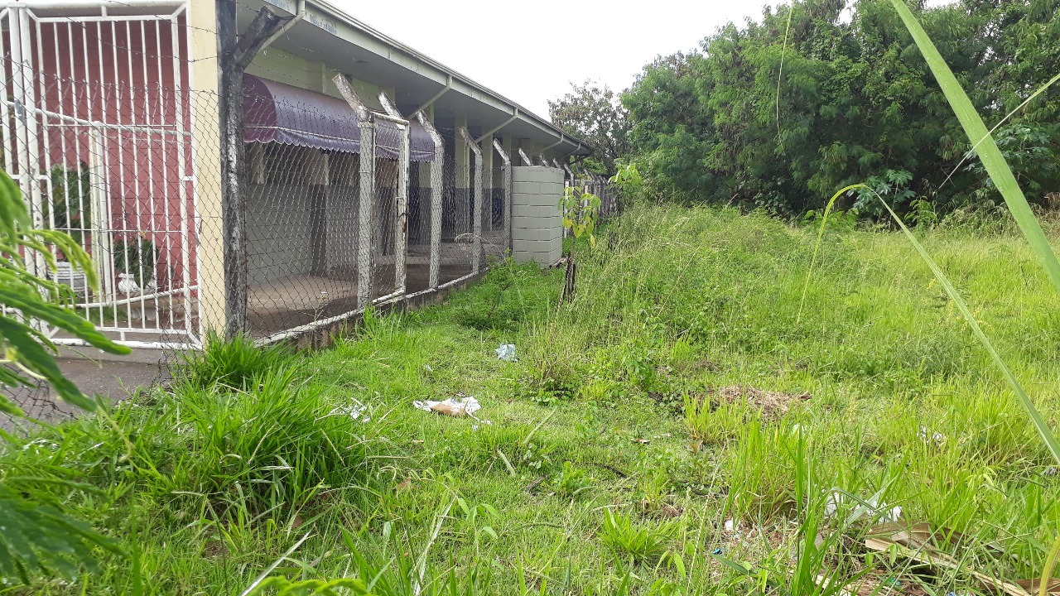

SALA DAS SESSÕES “VEREADOR SANTO RÓTOLLI”, aos 07 de março de 2019.

VEREADOR LUIS ROBERTO TAVARES VEREADOR CRISTIANO GAIOTO

